Centro Educacional de Adultos NAME:
Isabel la Católica – Puente Alto
https://isabellacatolica.cl/ __________________________________
WORKSHEET NUMBER 1
“GREETINGS-SALUDOS”

ASIGNATURA | ENGLISH | CURSO | 1° NIVEL
PROFESOR | VIVIANA LUCERO J. JOAN MUÑOZ S. | CORREO PROFESOR | PROFESORAVIVIANAINGLES@GMAIL.COM  TEACHERNOCTURNA@GMAIL.COM
FECHA DE  INICIO | 08 DE MARZO 2021 | FECHA DE TERMINO | 15 DE MARZO DE 2021
CONTENIDOS | GREETINGS.  LOS ALUMNOS Y ALUMNAS APRENDEN A SALUDAR Y DESPEDIRSE EN INGLÉS DE FORMA CORRECTA Y EN MANERA FORMAL E INFORMAL.

INDICACIONES DEL PROFESOR.
DEBES COMPLETAR LA GUÍA CON LÁPIZ PASTA AZUL O NEGRO. SE ADMITEN CORRECCIONES CON CORRECTOR. PUEDES USAR DICCIONARIO FÍSICO U ONLINE. PUEDEN AYUDARSE EN SUS CASAS CON LA WEB.

Ejemplos
HELLO! HOW ARE YOU? HOLA! CÓMO ESTÁ?

GOOD MORNING. BUENOS DÍAS. SE SALUDA ASÍ HASTA LAS 12:00 DEL DIA.

GOOD AFTERNOON. BUENAS TARDES. SE SALUDA ASÍ DE 12:00 A 17:00 HRS.

GOOD EVENING. BUENAS NOCHES. SE SALUDA ASÍ DE 17:00 HRS. EN ADELANTE.

GOOD NIGHT. BUENAS NOCHES. SE USA SOLO PARA DESPEDIRSE, CUANDO SE
VAN DE UN LUGAR O SE VAN A ACOSTAR.

https://www.youtube.com/watch?v=1g0lH5r4M3A VE EL VIDEO PARA PRACTICAR
PRONUNCIACIÓN.

Actividad de ejercitación.
VAMOS A EJERCITAR EN LAS SIGUIENTES HOJAS.

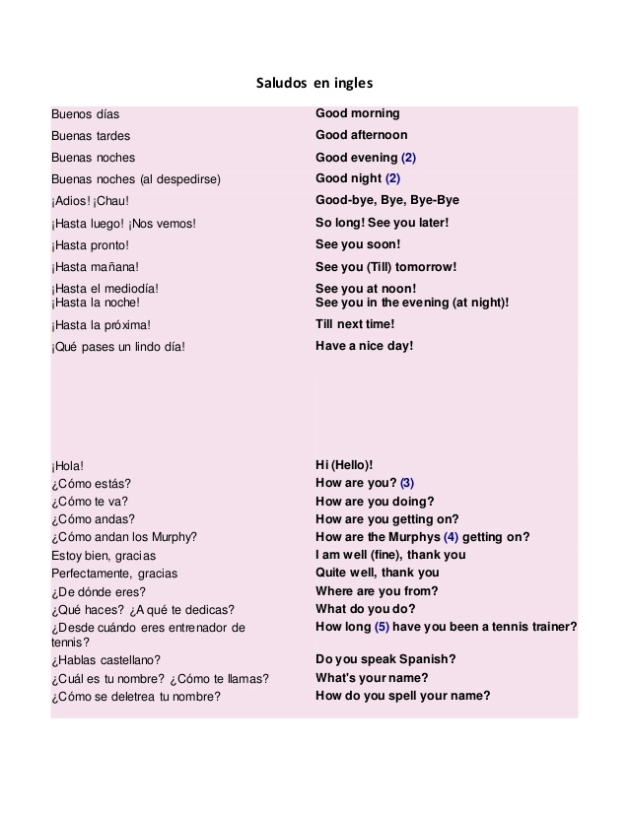

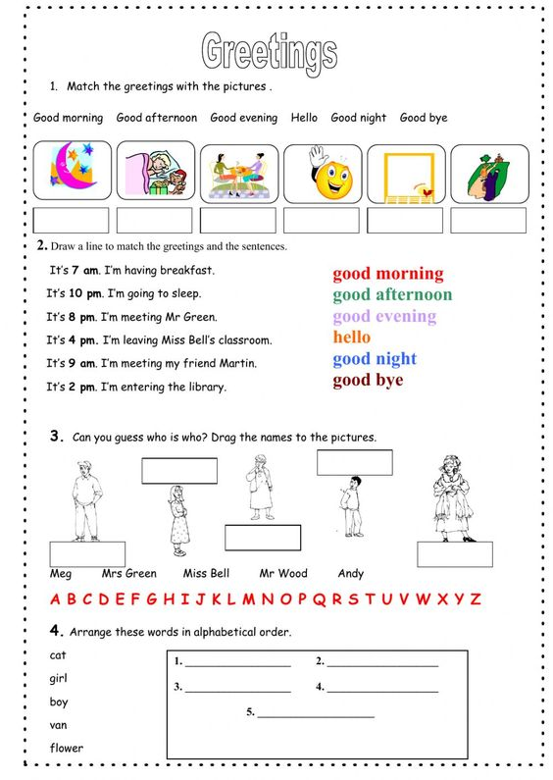

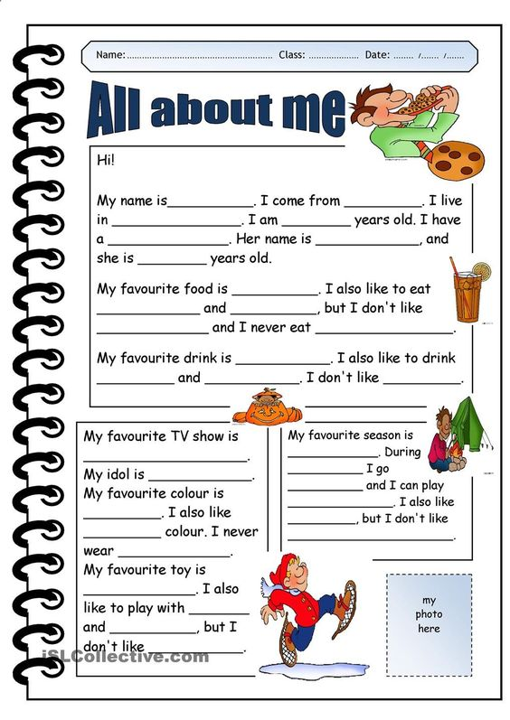

ESCOGE TU SALUDO DE DISTANCIA FÍSICA PREFERIDO Y ABAJO CUÉNTAME POR QUÉ TE AGRADA, HAZLO EN ESPAÑOL SI ES NECESARIO.
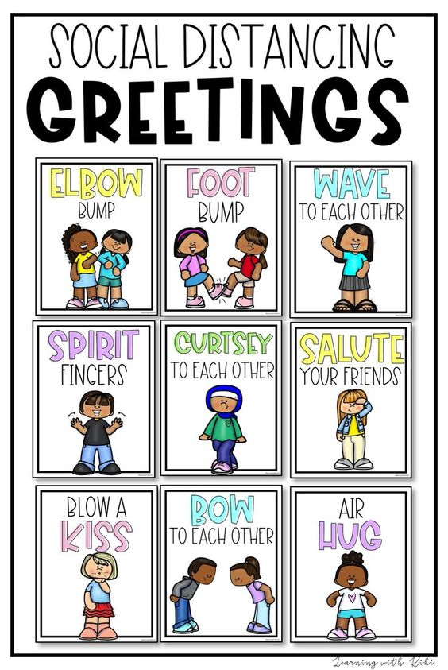

TU SALUDO PREFERIDO Y POR QUÉ:

___________________________________________________________________________________________________________________________________________________________________________________________________________________________________________________________________________________________________________________________________________________________________________________________________________________________________________________________________________________________________________________________________________________________________________________________________________________________________________________________________________________________________

